الملاحظات | المدة | سير الدرس | الكفاءات القبلية
 | 15د  15د  10د  20د | بديهية1 :  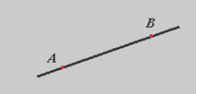  إذا كانت نقطتان A و B متمايزتين فإنه يوجد  مستقيم وحيد يشملهما.  النّقطتان A و B تعيّنان مستقيما وحيدا، نرمز له ﺒ (AB) أو (BA).  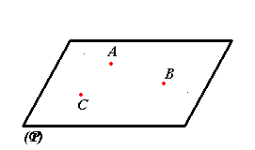  بديهية2 :  إذا كانت ثلاث نقط A و B و C ليست في استقامية فإنه يوجد مستو وحيد يشملها.  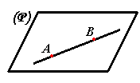  بديهية3 :  إذا شمل مستو نقطتين متمايزتينA و B فإنّه  يشمل كلّ نقط المستقيم (AB) .  نّقط A و B و C تعيّن مستوٍ وحيد، نرمز له ﺒ (ABC) أو ﺒ (P).  نتائج :  - نمثّل المستوي في المنظور متساوي القياس بمتوازي أضلاع.  يتعيّن المستوي  1-إمّا بثلاث نقط ليست على استقامة واحدة.  2-وإمّا بمستقيم ونقطة لا تنتمي إلى هذا المستقيم.  3-وإمّا بمستقيمين متمايزين متقاطعين أو متوازيين.  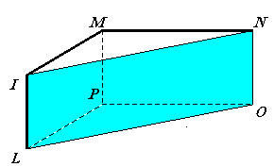  تمرين :اثبات النتيجة  تمرين:  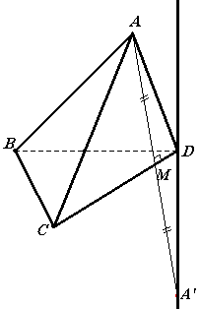  A وB وC وD أربع نقط بحيث النّقطة A لا تنتمي إلى المستوي (BDC). النّقطة A' هي نظيرة النّقطة A بالنّسبة إلى (CD)، ممثلة في الشّكل المقابل.  - هل الوجه (ADC) يقع في مستوي الواجهة ؟ برّر جوابك.  - بيّن أنّ المستقيمين(AC) و (BD) غير متقاطعين.  - بيّن أنّ المستقيم (A'D) محتوى في المستوي (ACD). | تعريف المستقيم  تعريف المستو
 |  | الكتاب المدرسي / المسطرة | الوسائل التعليمية
 |  | الكتاب المدرسي | المراجع
مذكرة تقنية رقم׃ 60
المحور׃ الهندسة الفضائية
الموضوع׃ المستقيم و المستوي في الفضاء

التاريخ׃
القسم׃1 ع ت2
المدة׃ ساعة

الأستاذ׃عوار رشيد

الكفاءات المستهدفة ׃ التّعرف على الأوضاع النسبية لمستقيم ومستو

